新桥实验小学数学学科教学设计
第二册 |  |  | 第一单元 | 课题：十几减6、5、4、3、2 |  | 日期：
班级：一（1）（2） |  |  | 人数：90 | 课时：8 |  | 设计者：恽蓉
1、教学目标：
（1）学生能自主选择计算方法，独立、正确、熟练计算。
（2）进一步感知加减法之间的联系，熟悉并乐意运用“想加做减”的方法，促进计算能力的提高。
2、教学目标设计依据：
教材分析：
减数是6和5的减法与减数是9、8、7的减法相同，包括学生已经学过的6－6、7－6、8－6、9－6、10－6、16－6…和5－5、6－5、7－5、8－5、9－5、10－5、15－5…，没有学过的十几减6和十几减5…，包括20以上和20以内的数减6和5…。本节课学习20以内十几减6和十几减5…的减法。
在整个“20以内退位减”的单元中，“十几减9、十几减8、十几减7…….”这些内容具有类同的知识结构，而“十几减6和十几减5”又是在学生已经学习了“十几减9、十几减8、十几减7”的基础上学习的。“十几减9、十几减8和十几减7”的学习，已经形成了学习的知识结构、方法结构和过程结构，所以“十几减6和十几减5”的学习不是学习过程的简单重复，必须在原有的基础上有所提升，同时也是学习方法和学习过程的进一步积累和巩固。如果说“十几减9、十几减8”是老师带着学生学、扶着学生学，“十几减7”“十几减6”“十几减5”……就是“学生自主学”。所以本节课的设计意图突出以下几点：
  - 在“用结构”的基础上，让学生独立自主探索“十几减6和十几减5”。
  - 通过多角度的沟通让学生进一步理解算理，熟练用结构，提升学生的归纳概括水平，而且是两
种计算方法的沟通，进一步把握方法的思维内核；其次是在学习过程的沟通中进一步清晰学习的步骤；其三是规律与计算方法的沟通；最后是三种减法内在规律的沟通，以及规律使用的灵活沟通。
  - 在推进过程中，进一步提升学生的学习能力。
学生分析：
节课之前学生已经积累了比较多的计算“十几减9、8、7”的经验和体会，本节课选择让学生自主探索学习，选择计算方法，熟练口算。
教学过程
时间 | 教学环节 | 教师活动 |  |  | 学生活动 | 交流预设
 | 常规积累 | 口算一列
 | 一、情景中探索算法 | 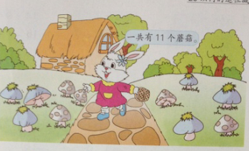  1、谈话：看看老师给小朋友带来了谁？  2、提问：从图中你得到了哪些信息？能不能提出一个数学问题？同桌相互说一说。  3、交流问题1）左边有6个，右边有5个，一共有多少个？ |  |  | 提取信息，提出相应的问题。  同桌交流，请生说一说 | 预设：  大部分同学问加法问题没有困难，但是减法问题可能对一部分组织学生，观察对照  5+6=11  11-5=6  11-6=5

时间 | 教学环节 | 教师活动 | 学生活动 | 交流预设
 | 二、自觉运用，探索算法  三、总结  四、拓展练习 | 提问：11-6=5、11-5=6分别是怎么算的  说一说你有什么发现  - 想想做做第1题  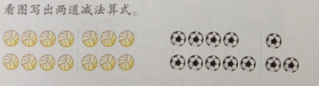  独立完成，说一说算式的意思  - 想想做做第2题  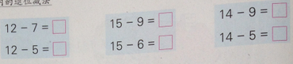  观察对比，猜一猜结果会是如何，再计算  看一看。  - 想想做做第3题  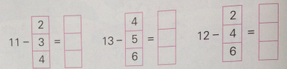  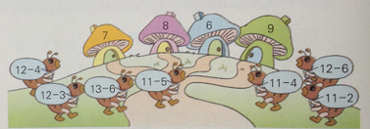  帮小蚂蚁找到家（连线）  6、  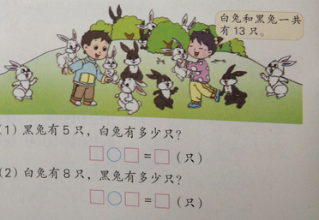  学生看图读题  提问：要解决下面两个问题，都需要哪一个条件？  完成算式  提问：今天什么学习了什么？你找到自己喜欢的方法了吗？ | 提取信息，提出相应的问题。  同桌交流，请生说一说  列式：6+5=11（个）  - 一共有11个，左边有6个，右边有多少个？  11-6=5（个）  - 一共有11个，右边有5个，左边有多少个？  11-5=6（个）  快速计算，看一看你有什么发现。  请生回答  独立完成  比比，算一算 | 预设：  大部分同学问加法问题没有困难，但是减法问题可能对一部分组织学生，观察对照  5+6=11  11-5=6  11-6=5  学生有困难。  生：左边有6个，右边有5个，一共有多少个？  生：花蘑菇有5个，蓝蘑菇有6个，一共有多少个？  生：一共有11个，左边有6个，右边有多少个？  生：一共有11个，右边有5个，左边有多少个？  预设：  选择“做减想加”方法的会比较多。  生：根据一道加法，可以算出两道减  生：差和减数换了一个位置。
 | 二、自觉运用，探索算法  三、总结  四、拓展练习 | 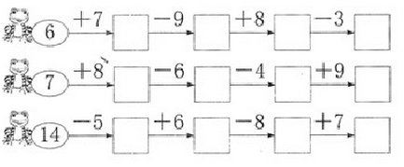
板书设计： 十几减6

